Asya Çalışmaları Uygulama ve Araştırma Merkezi
  - 2020
Faaliyet Raporu
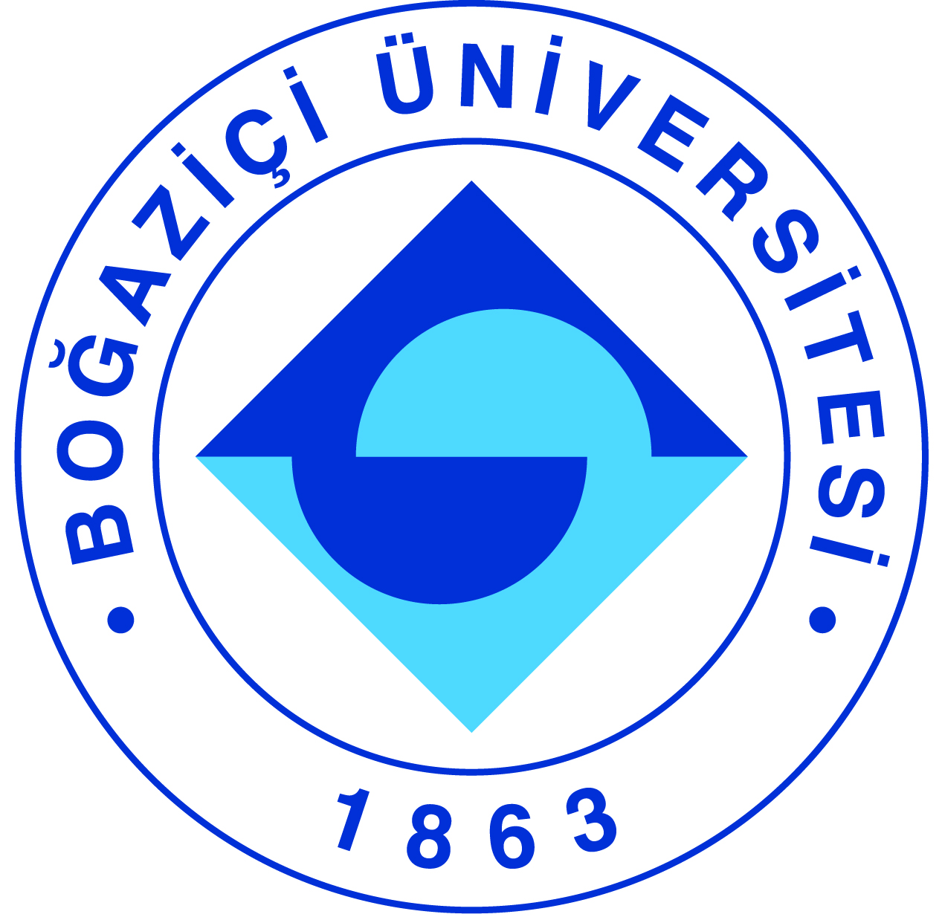

I-MERKEZİN MİSYON VE VİZYONU

Çin, Hindistan ve Japonya başta olmak üzere Asya ülkelerinin dünya ekonomisinde ve uluslararası ilişkilerde oynadığı rol sayesinde, Asya giderek küreselleşmenin bölgesel merkezi haline gelmektedir. Bu doğrultuda Asya’nın yükselişini daha iyi anlamak, yaşamın hangi alanında faaliyet gösterirse göstersin herkes için önemli bir ihtiyaç haline gelmiştir. Boğaziçi Üniversitesi Asya Çalışmaları Araştırma ve Uygulama Merkezi bu ihtiyacı karşılamayı, bu alanda insan kaynağını zenginleştirmeyi, farklı disiplinlerin pratik ve kültürel faydası için sağlam bir altyapı zemini sunmayı global ve toplumsal anlamda geleceğe yönelik bir katkı sayar. Çeşitli akademik eğitim programları, kültürel alışverişler ve etkinliklerle bu doğrultuda çalışır.

II-MERKEZİN TARİHÇESİ, AMACI VE HEDEFLERİ

Asya Çalışmaları Araştırma ve Uygulama Merkezi 2009 yılında Prof. Dr. Selçuk Esenbel’in başkanlığında kurulmuştur. 2011 yılında, Sosyal Bilimler Enstitüsü çatısı altında açılan tezsiz yüksek lisans programının koordinasyonu Asya Çalışmaları Merkezi tarafından yapılmaktadır. 2013 yılında buna tezli yüksek lisans programı eklenmiştir. Merkez bunun yanı sıra çok Asya ülkelerinin farklı kültürel, ekonomik, tarihsel perspektiflerle tartışılmasını sağlayan konferanslar ve etkinlikler düzenlemiştir.
Merkezin Amacı ve Hedefleri:
a) Asya ülkeleri ile Türkiye arasında araştırma ve eğitim alanındaki iş birliğini güçlendirmek, Asya bölgeleri ile ilgili çalışmaları geliştirmek,
b) Asya dilleri konusunda halen Boğaziçi Üniversitesinde verilen Japonca, Çince eğitiminin geliştirilmesini desteklemek ve teşvik etmek, gelecekte Asya ülkelerinin diğer dillerinin ve kültürlerinin eğitiminin araştırılmasını teşvik etmek,
c) Asya halkları ve Türk halkı arasındaki sosyal ve kültürel ilişkileri arttırmak.
III-MERKEZİN TEMEL POLİTİKA VE ÖNCELİKLERİ

Boğaziçi Üniversitesi Asya Çalışmaları Araştırma ve Uygulama Merkezi Türkiye’de Asya çalışmalarının gelişmesini ve bu şekilde Asya ülkeleri hakkındaki kültürel, tarihsel, ekonomik bilginin yeni perspektiflerle tartışılabileceği bir akademik ortam yaratmayı bir öncelik olarak benimsemiştir. Merkez bu doğrultuda çeşitli düzeyde eğitim programları, misafir öğretim üyeleri, akademik faaliyetlerle Asya ülkeleri ile Türkiye arasındaki tartışma platformlarının gelişmesine zemin yaratır.

IV-MERKEZDE YETKİ, GÖREV VE SORUMLULUKLAR

a)Merkez Onursal Müdürü ve Akademik Koordinatörü: Prof. Dr. Selçuk Esenbel
Merkez Müdürü: Prof. Dr. Arzu Öztürkmen
Yönetim Kurulu Üyeleri: Prof. Dr. İsenbike Togan
Prof. Dr. Büşra Ersanlı
Prof. Dr. Mehmet Özkan
Doç. Dr. Meltem Toksöz
Doç. Dr. Oya Pancaroğlu
Dr.Öğr.Üyesi Oğuz Baykara
Öğr. Gör. Mariko Erdoğan

V-MERKEZ TARAFINDAN DÜZENLENEN BİLİMSEL TOPLANTILAR

Toplantının Adı : "Rectifying the Name: Sinophone Muslims and Identity
Formation in Republican China" by Dr. Hale Eroğlu Sağer
Düzenleyen Merkez Üyesi : Naz Vardar, Arzu Öztürkmen, Selçuk Esenbel
Tarih : 17 Şubat 2020
Düzenlendiği Yer : Boğaziçi Üniversitesi, İstanbul
Katılımcı Sayısı : 30
Sunulan Bildiri Adedi : 1

Toplantının Adı : "Central Asia at Centre-Stage: Anthropology and
Understandings of Inner Asian Politics" by Dr. Steven
Parham
Düzenleyen Merkez Üyesi : Naz Vardar, Semiha Karaoğlu Arzu Öztürkmen, Selçuk Esenbel
Tarih : 11 Aralık 2020
Düzenlendiği Yer : Online (Zoom)
Katılımcı Sayısı : 55

